MARKETING

PLAN

ЖАСАНДЫ ИНТЕЛЛЕКТ,
АҚПАРАТТЫҚ ТЕХНОЛОГИЯЛАР ЖӘНЕ РОБОТОТЕХНИКА, ҮШ

НЕГІЗГІ САЛАДАҒЫ БІЛІМ БЕРУ ПЛАТФОРМАЛАР

Presented By:
Талапқан Салауат Алмат Еділ Аманбек Олжас Амандық Нұрболат

КОМПАНИЯ
МАҚСАТЫ

танымалдылығын арттыру

Онлайн/офлайн әрекеттерге қатысу деңгейін арттырыу

Әлеуметтік желіде жарнамалар жасау Курстың уақытша жеңілдік жасау Басқада серіктестермен ынтымақтасу

БРЕНДИНГ

Студентіік топ
Білім беру орындар

Оңушылар топ

Ата-аналар

Екі жақтық қатынас
инвестор

Сала мамандары

Қызығушылығы барлар
блогерлер

БЮДЖЕТ
Басқа 10%

Жарнама 20%

Техника 15%

Шығын мысалы:
Жарнама:әлеуметтік медиада жарнама дизайндап салу.
Кабинет/Оффлайн:орын жалға алу және материялдық шығын.
Техника:Керек техникалық көмектер. Онлайн курс:Ұйымдастыру,желі құру,веб- сайт шығыны.
Жұмыс күші：зарплата
Онлайн курс 5%

Жұмыс күші 10%

Кабинет/оффлайн 40%


МАЕКТИНГ БАҒДАРЫ

SERVICE MARKETED

БАҒА

СИПАТТАУ

Youtube

500,000-800,000

Бейнелердегі біріктірілген жарнамалар

Tik-tok

1,000,000-3,000,000

Тікелей эфирдегі
Instagram

1,000,000-3,000,000

Арнайы reels

Facebook

50,000-300,000

Жазбаша тікелей

ЫНТЫМЫҚТЫҚ ҚҰРУ ОРЫНДАР

Zerdeli
Zerde
Astanahub
Tech Orda

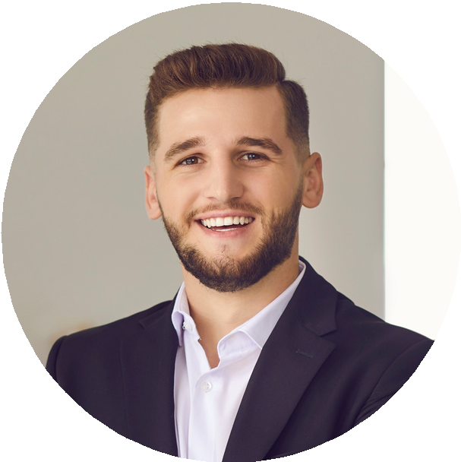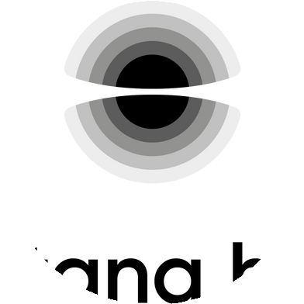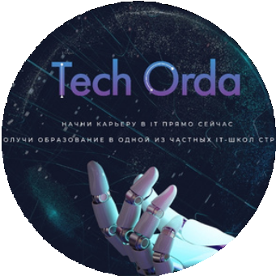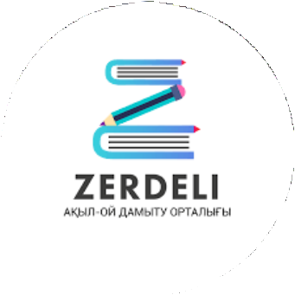Адам күш
Адам күш
Техникалық
Техникалық



ӨЗ ЖЕКЕ САЙТЫМЫЗ

Веб-сайт түрін анықтаймыз сомен атауын және хостингті сатып аламыз
Веб-сайтты жобалап және әзірлеу
мазмұнды жоспарлау
Веб-сайтты жариялау және жүгізу
Бақылау және результат күту

МАРКЕТИНГ ИДЕЯ

Медиа

Сайтымыз
Блогерлермен келісу арқылы видео жасап жариялау

Ссылка арқылы кірген клиент үшін 10% скидка жасау

Оффлайн
Жиналыс,Тегін сабақ өткізіп жариялау

Өз компаниямыздың атын шығару үшін және халық арасында кең көлемді тарау үшін істетілетін тәсілім

1 ден 10ға,10 нан 100ге
промо код арқылы адам жинау, 10 адам жинаса скидка жасау арқылы адам санын көбейту


Рахмет көргенıңıзге!

Өз компаниямыз еске сақталу үшıн “ Кıм айтты бıз елге жетпеймıз” сөзıн қоса жариялаймыз

